通力电子（惠州）有限公司 |  | 文档编号 | 版本号 | 密级
 |  | 文档编号 | Vx.x | 密级
文档名称 | 软件概要设计说明书 |  | 日期 | 2020-6-20

EXTxx软件软件概要设计说明书

文档作者： | 骆惠文 | 日期： | 2020-6-20
项目经理： | 李婵 | 日期：
审核： |  | 日期：
批准： |  | 日期：

通力电子（惠州）有限公司 版权所有

内部资料 注意保密

文档修订记录
序号 | 版本号 | 变化状态 | 变更（+/-）说明 | 作者 | 日期
1 | 1.0 | C | 创建 | 骆惠文 | 2020-8-20
*变化状态：C――创建，A——增加，M——修改，D——删除

目录
文档修订记录 2
1、 简介 5
1.1 文档目的 5
1.2 适用范围 5
1.3 模块名称 5
1.4 术语和缩略语 5
1.5 参考资料 6
2、 整体设计 6
2.1 功能和性能 6
2.2 架构图 7
2.3 状态图 8
2.4 功能流程图 9
2.4.1 按键和LED 9
2.4.2 电池电量管理 10
2.4.3 BLE广播 11
2.4.4 系统管理 12
2.4.5 权限管理 13
2.4.6 OTA固件升级 14
3、 BLE Profile 15
3.1 Beacon Mode Settings（CHAR：BEACON_FORMAT） 15
3.2 Beacon Format 15
3.2.2 Where Battery Report Format 16
3.2.3 iBeacon Format 16
3.3 Beacon Config Service 17
4、 模块数据结构设计 20
4.1广播格式 数据结构设计 20
4.1.1 ibeacon格式 20
4.1.2 Where beacon格式 20
4.2连接上下文 数据结构设计 21
5、 子系统软件内部函数详细设计 22
5.1 Main函数的详细设计 22
5.1.1 main函数 22
5.1.2 rep_vec_add_last函数 23
5.1.3 rep_vec__ret_const_struct_prf_task_cbs_p__uint16_t__add函数 23
5.2 BLE Profile模块设计 24
5.2.1 app_extx_add_extx函数 24
5.2.2 app_extx_enable_prf函数 24
5.2.3 extx_cc_update函数 25
5.2.4 extx_init函数 26
5.3 广播数据处理模块设计 26
5.3.1 where_adv_data_init_parameter函数 27
5.3.2 where_batt_adv_data_init_parameter函数 27
5.3.3 ibeacon_adv_data_init_parameter函数 28
5.3.4 ibeacon_adv_data_init_parameter函数 28
5.3.5 Extx_applyConfiguration函数 29
5.3.6 Extx_storeConfiguration函数 29
5.3.7 Extx_restoreConfiguration函数 30
5.4 OTA升级模块设计 30
5.4.1 otaps_send_msg_from_upgd函数 30
5.4.2 otaps_alloc_upgd_msg_buffer函数 31
5.4.3 otaps_free_upgd_msg_buffer函数 31
5.4.4 otaps_data_recv_cb函数 32
6、 性能设计 33
6.1 BLE低功耗设计 33
6.1.1 概述 33
6.1.2 设计方案 33

简介

文档目的
本文档主要介绍EXxx软件的总体设计及各软件模块的构成。

适用范围
本文档适用于EXTxx软件开发及维护人员学习及修改，同时为类似项目提供参考。

模块名称
EXTxx系统软件概要设计。

术语和缩略语
[对文中使用的术语和缩略语进行说明。]
缩略语/术语 | 全称 | 说明

参考资料

整体设计

功能和性能
序号 | 功能模块 | 功能说明
1 | 按键处理 | 1.关机状态下，长按按键8s,设备开机  2.开机状态下，短按按键100ms，红色LED以1s的间隔闪烁一次  3.在Beacon模式下，长按按键20s,红色LED以200ms的间隔闪烁三次后设备关机
2 | LED显示 | 1.可连接模式和建立连接时，红色LED以500ms的间隔持续闪烁  2.开机状态下，短按按键100ms，红色LED以1s的间隔闪烁一次  3.OTA升级时，红色LED以200ms的间隔持续闪烁  4.Beacon模式下，长按按键20s, 红色LED以200ms的间隔闪烁三次
4 | 电池电量管理 | 1.每隔30mins，设备会获取电池电量，并通过广播电量包的形式将电量上报
5 | BLE广播功能 | 1.支持可连接广播与不可连接广播的切换  2.支持2种Beacon协议，分别是Where beacon和ibeacon  3.支持3种广播包格式, 分别是Where beacon包、Where电量包及ibeacon包  4.用户可配置Proximity UUID、Major、Minor、Advertising interval、Password、Tx power、Advertising packet  5.可连接广播广播名“WHERE_EXTxx”
6 | 系统管理 | 1.机器记录当前状态（Standby 模式 或 Beacon模式），掉电后重新上电，让机器重新恢复到掉电前状态
7 | 用户权限管理 | 获取管理员权限，需要输入正确密码  用户获取管理员权限后，可修改Proximity UUID、Major、Minor、Advertising interval、Password、Tx power、Advertising packet及恢复出厂设置
8 | OTA固件升级 | 1.终端应提供通过OTA更新固件的功能  2.终端应提供固件recovery功能，如果更新流程无法正常完成，则应该recovery到之前的版本
9 | APP交互 | 1.通过APP修改Proximity UUID、Major、Minor、Advertising interval、Password、Tx power、Advertising packet及恢复出厂设置
10 | ATS | 1.支持串口和BLE通信；  2.ATS指令处理

架构图
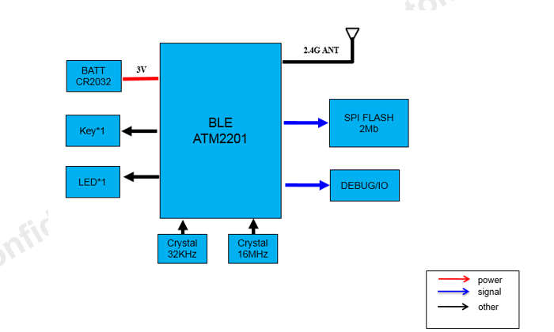
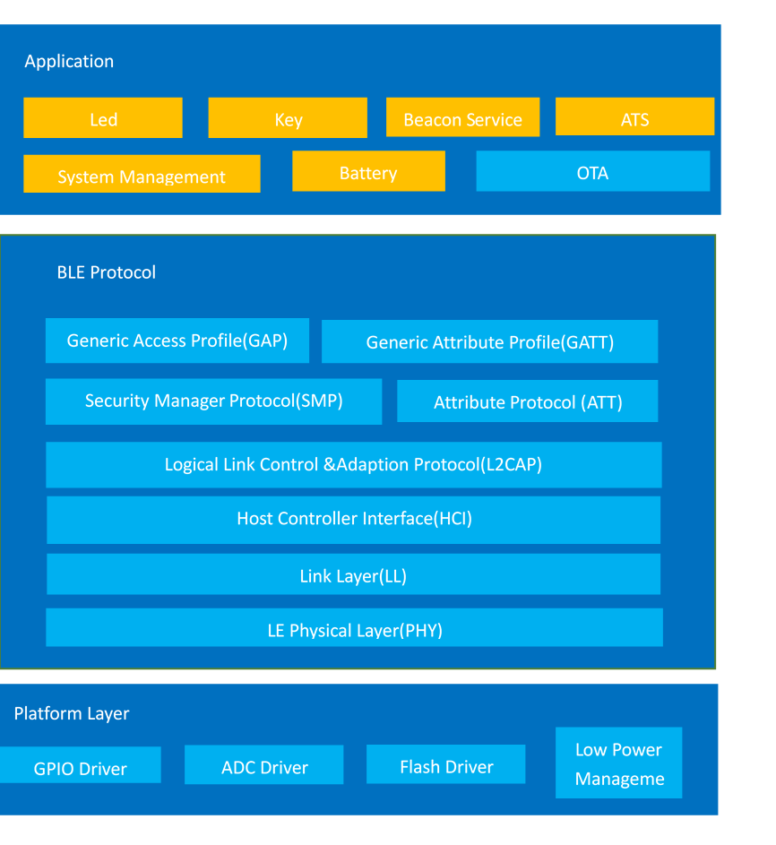
黄色：应用层 深蓝色：硬件驱动层

状态图
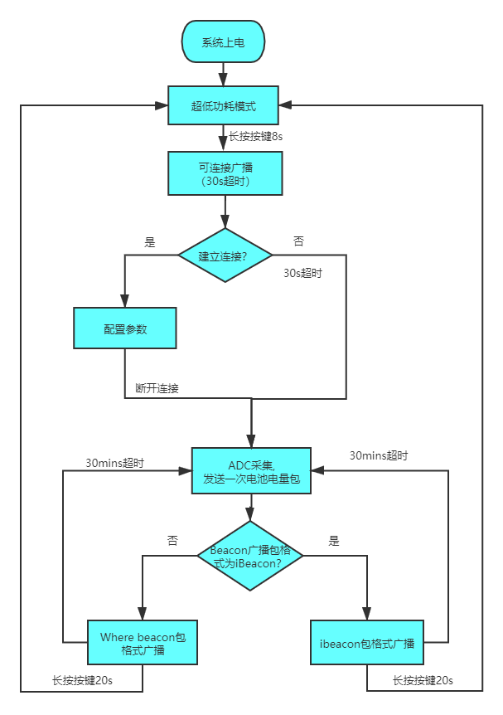

功能流程图

按键和LED
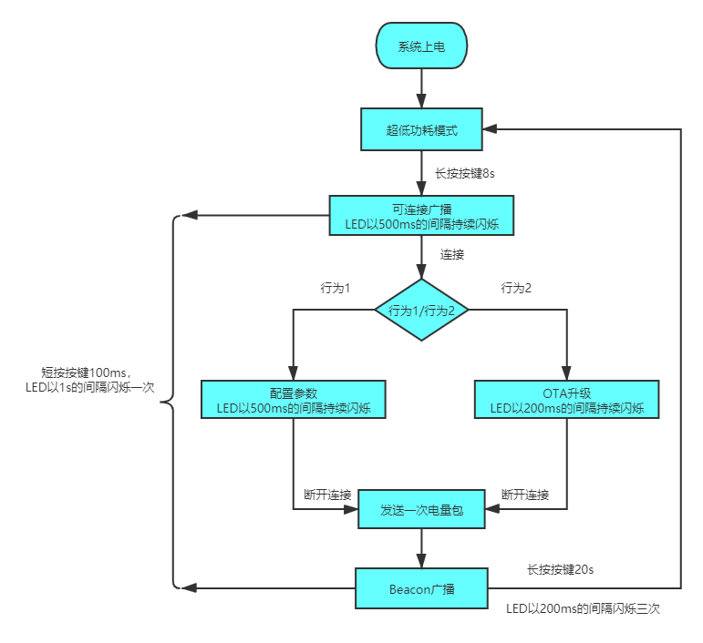

电池电量管理
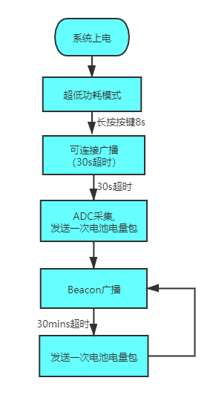

BLE广播
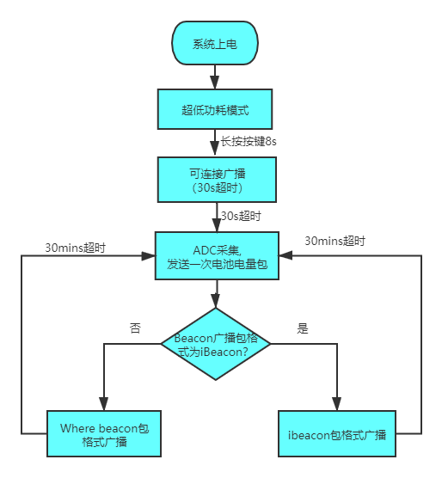

系统管理
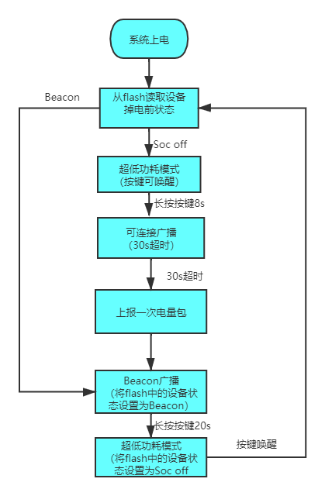

权限管理
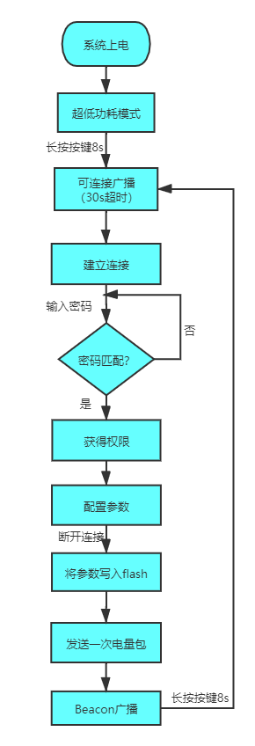

OTA固件升级
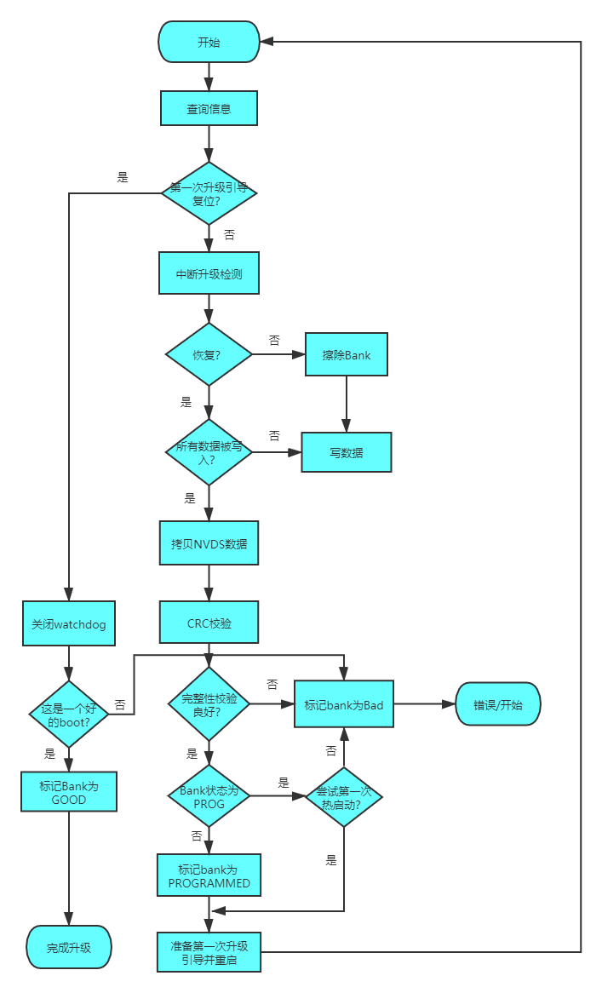

BLE Profile

3.1 Beacon Mode Settings（CHAR：BEACON_FORMAT）
Value | Mode | Notes
0x00 | Where Beacon | Using Where Beacon format for regularly beacon advertising
0x01 | iBeacon | Using iBeacon format for regularly beacon advertising
remain

3.2 Beacon Format

3.2.1 Where Beacon Format
Len | FLAG | Company  ID | Beacon ID | UUID | Major | Minor | Measured Power | Battery | Special Flag
0x1C | 0xFF | 2 bytes | 2 bytes | 16 bytes | 2 bytes | 2 bytes | 1 byte | 1 byte | 1 byte
Where Beacon Elements:
Type | Len | Endian | Default | Notes
Company ID | 2 bytes | little endian | 0x03F5 | fixed
Beacon ID | 2 bytes | little endian | 0x1502 | fixed
UUID | 16 bytes | big endian
Major | 2 bytes | big endian
Minor | 2 bytes | big endian
Measured Power | 1 byte
Battery | 1 byte
Special Flag | 1 byte |  | 0x00 | fixed

3.2.2 Where Battery Report Format
Len | FLAG | Company  ID | Beacon ID | UUID | Major | Minor | Measured Power | Battery | Special Flag
0x1C | 0xFF | 2 bytes | 2 bytes | 16 bytes | 2 bytes | 2 bytes | 1 byte | 1 byte | 1 byte
Battery Beacon Elements:
Type | Len | Endian | Default | Notes
Company ID | 2 bytes | little endian | 0x03F5 | fixed
Beacon ID | 2 bytes | little endian | 0x1502 | fixed
UUID | 16 bytes | big endian
Major | 2 bytes | big endian
Minor | 2 bytes | big endian
Measured Power | 1 byte
Battery | 1 byte
Special Flag | 1 byte |  | 0x01 | fixed

3.2.3 iBeacon Format
ADTYPE_1 | ADTYPE_2
0x02 0x01 0x04(fixed) | 27bytes iBeacon Format
ADTYPE_2:
Len | FLAG |  |  | Company  ID |  | Beacon ID |  | UUID | Major | Minor | Measured Power
0x1A | AD_TYPE_MANUF(0xFF) |  |  | 2 bytes |  | 2 bytes |  | 16 bytes | 2 bytes | 2 bytes | 1 byte
Type |  | Len | Endian |  | Default |  | Notes
Company  ID |  | 2 bytes | little  endian |  | 0x004C |  | fixed
Beacon ID |  | 2 bytes | little  endian |  | 0x1502 |  | fixed
UUID |  | 16 bytes | big endian |  |  |  | can be configured by GATT Service stored in flash
Major |  | 2 bytes | little  endian |  |  |  | can be configured by GATT Service stored in flash
Minor |  | 2 bytes | little  endian |  |  |  | can be configured by GATT Service stored in flash
Measured Power |  | 1 byte |  |  |  |  | calculated by TX_POWER_LEVEL TX_POWER_LEVEL can be configured by  GATT Service stored in flash

Beacon Config Service

Type | Description | UUID | Method | Length | Endian
Service | Beacon Config Service | 00002040-0000-  1000-8000-  00805f9b34fb
Char | PASSWORD | 00002042-0000-  1000-8000-  00805f9b34fb | Write/Command/Notify | 16 Bytes | Big endian
Char | SET_PASSWORD | 00002043-0000-  1000-8000-  00805f9b34fb | Write/Command | 16 Bytes | Big endian
Char | UUID | 00002044-0000-  1000-8000-  00805f9b34fb | Write/Command/Read | 16 Bytes | Big endian
Char | MAJOR | 00002045-0000-  1000-8000-  00805f9b34fb | Write/Command/Read | 2 Bytes | Big endian
Char | MINOR | 00002046-0000-  1000-8000-  00805f9b34fb | Write/Command/Read | 2 Bytes | Big endian
Char | ADV_INTERVAL | 00002047-0000-  1000-8000-  00805f9b34fb | Write/Command/Read | 2 Bytes | Big endian
Char | TX_POWER_LEVEL | 00002048-0000-  1000-8000-  00805f9b34fb | Write/Command/Read | 1 Byte
Char | BEACON_FORMAT | 00002049-0000-  1000-8000-  00805f9b34fb | Write/Command/Read | 1 Byte
Char | RESET | 0000204A-0000-  1000-8000-  00805f9b34fb | Write/Command | 1 Byte
Char BEACON_INTERVAL:

1. 不管密码是什么，所有字符(带有read属性)都可以被读取。但不能写.
2. 如果正确的密码写在“PASSWORD”中，所有字符都可以写出来。
3. 如果在“SET PASSWORD”中写入新密码，它将成为新密码(旧密码无效)。
4. 设备掉电重启，密码也不会更改。
5. 默认密码为123456。

Char SET_PASSWORD:

写Char SET_PASSWORD来修改密码。

Char BEACON_INTERVAL value:

0x0014 - 0x2800 (20ms to 10.24s )
Default ： 0xbb8 （3s）

Char TX_POWER_LEVEL value:

TX POWER LEVEL | TX POWER | NOTE
0 | -20dbm
1 | -10dbm
2 | -6dbm
3 | -4dbm
4 | 0dbm | default
5 | 4dbm

Char BEACON_FORMAT value:
BEACON FORMAT VALUE | BEACON FORMAT | NOTE
0 | WHERE Beacon | default
1 | iBeacon

Char RESET value:
将0x01写入Char RESET以删除flash中的所有数据，并将Char设置为默认值。

Default values are:
PASSWORD: "123456"
UUID:{0xFD, 0xA5, 0x06, 0x93, 0xA4, 0xE2, 0x4F, 0xB1, 0xAF, 0xCF, 0xC6, 0xEB, 0x07, 0x64, 0x78, 0 x25};
Major: 0x4321
Minor:0x1234
Interval:0XBB8(3000ms) TxPowerLevel: 0x04
BeaconFormat: 0x00
RESET: 0x00

模块数据结构设计

4.1广播格式 数据结构设计

4.1.1 ibeacon格式
typedef struct
{
uint8_t uuid[UUID_LEN];
uint8_t major[MAJOR_LEN];
uint8_t minor[MINOR_LEN];
uint8_t measured_power;
}iBeaconData_t;

typedef union
{
iBeaconData_t iBeacon_frame;
}iBeaconFrame_t;

typedef struct
{
uint8_t adv_data_length;
uint8_t dataType1;
uint8_t comp_id[COMP_ID_LEN];
uint8_t beacon_id[BEACON_ID_LEN];
iBeaconFrame_t frame;
}iBeaconAdvData_t;

注释：
adv_data_length：数据的长度；
dataType1：数据的类型；
comp_id[COMP_ID_LEN]：厂商id;
beacon_id[BEACON_ID_LEN]:beacon id;
uuid[UUID_LEN]:设备uuid;
major[MAJOR_LEN]:主要值;
minor[MINOR_LEN]:次要值;
measured_power:1米处rssi;

4.1.2 Where beacon格式
typedef struct
{
uint8_t uuid[UUID_LEN];
uint8_t major[MAJOR_LEN];
uint8_t minor[MINOR_LEN];
uint8_t measured_power;
uint8_t batt;
uint8_t batt_packet;
}WhereData_t;

typedef union
{
WhereData_t Where_frame;
}WhereFrame_t;

typedef struct
{
uint8_t adv_data_length;
uint8_t dataType1;
uint8_t comp_id[COMP_ID_LEN];
uint8_t beacon_id[BEACON_ID_LEN];
WhereFrame_t frame;
}WhereAdvData_t;

注释：
adv_data_length：数据的长度；
dataType1：数据的类型；
comp_id[COMP_ID_LEN]：厂商id;
beacon_id[BEACON_ID_LEN]:beacon id;
uuid[UUID_LEN]:设备uuid;
major[MAJOR_LEN]:主要值;
minor[MINOR_LEN]:次要值;
measured_power:1米处rssi;
batt:当前电量;
batt_packet:0-普通包，1-电量包;

4.2连接上下文 数据结构设计
typedef enum {
WhereBeacon = 0,
iBeacon
}beacon_format;

struct extx_conn_ctxt {
struct extx_env_tag *env;
uint8_t conidx;

uint8_t extx_password[EXTX_PASSWORD_LENGTH];
uint8_t extx_set_password[EXTX_SET_PASSWORD_LENGTH];
uint8_t extx_uuids[EXTX_BEACON_LENGTH];

uint16_t extx_major;
uint16_t extx_minor;
uint8_t extx_tx_power;
uint16_t extx_adv_interval;
beacon_format extx_format;
uint8_t extx_reset;
bool etxt_con_init;

};

注释：
env：profile上下文
conidx:连接索引
extx_password：EXTxx Profile中password的值；
extx_set_password ：EXTxx Profile中set_password的值;
extx_uuids：EXTxx Profile中uuid的值;
extx_major： EXTxx Profile中major的值;
extx_minor： EXTxx Profile中minor的值;
extx_tx_power： EXTxx Profile中tx_power的值;
extx_adv_interval：EXTxx Profile中adv_interval的值;
extx_format： EXTxx Profile中format的值;
extx_reset：EXTxx Profile中reset的值;
etxt_con_init：判断EXTxx Profile的属性表是否已初始化；

子系统软件内部函数详细设计

Main函数的详细设计

5.1.1 main函数
函数原型 | void main(void)
功能描述 | 各个驱动模块的初始化
输入参数 | 无
输出参数 | 无。
全局变量值的变化 | 无。
返回值 | 无

函数实现描述（自然语言）：
int main(void)
{
初始化
}

5.1.2 rep_vec_add_last函数
函数原型 | rep_vec_add_last(rep_vec_t **head, rep_vec_t *new_entry);
功能描述 | 将处理程序添加到链表的尾部
输入参数 | head: 指向列表头的指针  new_entry: 要添加的新处理程序
输出参数 | 无。
全局变量值的变化 | 无。
返回值 | 无

函数实现描述（自然语言）：
static inline void rep_vec_add_last(rep_vec_t **head, rep_vec_t *new_entry)
{
初始化
}

5.1.3 rep_vec__ret_const_struct_prf_task_cbs_p__uint16_t__add函数

函数原型 | rep_vec__ret_const_struct_prf_task_cbs_p__uint16_t__add(  rep_vec__ret_const_struct_prf_task_cbs_p__uint16_t__t **head,  rep_vec__ret_const_struct_prf_task_cbs_p__uint16_t__t *new_entry);
功能描述 | 将处理程序添加到链表头
输入参数 | head: 指向列表头的指针  new_entry: 要添加的新处理程序
输出参数 | 无。
全局变量值的变化 | 无。
返回值 | 无

函数实现描述（自然语言）：
void rep_vec__ret_const_struct_prf_task_cbs_p__uint16_t__add(
rep_vec__ret_const_struct_prf_task_cbs_p__uint16_t__t **head,
rep_vec__ret_const_struct_prf_task_cbs_p__uint16_t__t *new_entry)
{
初始化
}

BLE Profile模块设计

5.2.1 app_extx_add_extx函数

函数原型 | app_extx_add_extx(void);
功能描述 | 为EXTX BLE Profile 创建新Task
输入参数 | 无
输出参数 | 无。
全局变量值的变化 | 无。
返回值 | 无

函数实现描述（自然语言）：
void app_extx_add_extx(void)
{
初始化
}

5.2.2 app_extx_enable_prf函数

函数原型 | app_extx_enable_prf(uint8_t conidx);
功能描述 | 启动EXTX BLE Profile 服务
输入参数 | Conidx： 连接索引
输出参数 | 无。
全局变量值的变化 | 无。
返回值 | 无

函数实现描述（自然语言）：
void app_extx_enable_prf(uint8_t conidx)
{
初始化
}

5.2.3 extx_cc_update函数

函数原型 | extx_cc_update(void *ctxt, ke_task_id_t task_id,  uint8_t conidx, uint8_t cfg_hdl,bool write, uint8_t *value);
功能描述 | 读或写属性
输入参数 | cb_ctxt：上下文回调  task_id：回调的任务ID  conidx：连接索引  cfg_hdl：端口配置句柄  write：更新请求是写操作，否则是读操作  value：请求的值
输出参数 | 无。
全局变量值的变化 | 无。
返回值 | 读或写是否成功

函数实现描述（自然语言）：
uint8_t *extx_cc_update(void *ctxt, ke_task_id_t task_id,
uint8_t conidx, uint8_t cfg_hdl,bool write, uint8_t *value)
{
初始化
}

5.2.4 extx_init函数

函数原型 | extx_init(struct prf_task_env* env, uint16_t* start_hdl,  uint16_t app_task, uint8_t sec_lvl, void *cparam);
功能描述 | 初始化EXTX Profile模块
输入参数 | env： 服务分配的环境数据。  start_hdl： 服务启动句柄  app_task： 应用程序任务号。  sec_lvl： 安全级别  cparam： 服务的配置参数
输出参数 | 无。
全局变量值的变化 | 无。
返回值 | 配置文件初始化是否成功。

函数实现描述（自然语言）：
uint8_t extx_init(struct prf_task_env* env, uint16_t* start_hdl, uint16_t app_task,
uint8_t sec_lvl, void *cparam)
{
初始化
}

广播数据处理模块设计

5.3.1 where_adv_data_init_parameter函数

函数原型 | where_adv_data_init_parameter(void);
功能描述 | 初始化where广播包数据
输入参数 | 无。
输出参数 | 无。
全局变量值的变化 | 无。
返回值 | 无。

函数实现描述（自然语言）：
void where_adv_data_init_parameter(void)
{
初始化
}

5.3.2 where_batt_adv_data_init_parameter函数

函数原型 | where_batt_adv_data_init_parameter (void);
功能描述 | 初始化where广播电量包数据
输入参数 | 无。
输出参数 | 无。
全局变量值的变化 | 无。
返回值 | 无。

函数实现描述（自然语言）：
void where_batt_adv_data_init_parameter (void)
{
初始化
}

5.3.3 ibeacon_adv_data_init_parameter函数

函数原型 | ibeacon_adv_data_init_parameter (void);
功能描述 | 初始化ibeacon广播包数据
输入参数 | 无。
输出参数 | 无。
全局变量值的变化 | 无。
返回值 | 无。

函数实现描述（自然语言）：
void ibeacon_adv_data_init_parameter (void)
{
初始化
}

5.3.4 ibeacon_adv_data_init_parameter函数

函数原型 | ibeacon_adv_data_init_parameter (void);
功能描述 | 初始化ibeacon广播包数据
输入参数 | 无。
输出参数 | 无。
全局变量值的变化 | 无。
返回值 | 无。

函数实现描述（自然语言）：
void ibeacon_adv_data_init_parameter (void)
{
初始化
}

5.3.5 Extx_applyConfiguration函数

函数原型 | Extx_applyConfiguration (void);
功能描述 | 更新广播包数据
输入参数 | 无。
输出参数 | 无。
全局变量值的变化 | 无。
返回值 | 无。

函数实现描述（自然语言）：
void Extx_applyConfiguration (void)
{
初始化
}

5.3.6 Extx_storeConfiguration函数

函数原型 | Extx_storeConfiguration (void);
功能描述 | 将beacon参数保存到flash
输入参数 | 无。
输出参数 | 无。
全局变量值的变化 | 无。
返回值 | 无。

函数实现描述（自然语言）：
void Extx_storeConfiguration (void)
{
初始化
}

5.3.7 Extx_restoreConfiguration函数

函数原型 | Extx_restoreConfiguration (void);
功能描述 | 从flash里读取beacon参数
输入参数 | 无。
输出参数 | 无。
全局变量值的变化 | 无。
返回值 | 无。

函数实现描述（自然语言）：
void Extx_restoreConfiguration (void)
{
初始化
}

OTA升级模块设计

5.4.1 otaps_send_msg_from_upgd函数

函数原型 | otaps_send_msg_from_upgd(void *cb_ctxt, void *message,  void *payload, uint16_t len));
功能描述 | 升级处理器发送消息
输入参数 | cb_ctxt：上下文回调;  message：指向ke_msg的参数成员的指针;  payload：指向消息开头的有效负载指针;  len：有效负载的长度;
输出参数 | 无。
全局变量值的变化 | 无。
返回值 | 无。

函数实现描述（自然语言）：
void otaps_send_msg_from_upgd(void *cb_ctxt, void *message, void *payload, uint16_t len)
{
初始化
}

5.4.2 otaps_alloc_upgd_msg_buffer函数

函数原型 | otaps_alloc_upgd_msg_buffer(void *cb_ctxt, uint16_t length,  void **payload);
功能描述 | 为升级处理器分配一个消息缓冲区
输入参数 | cb_ctxt：上下文回调;  payload：指向消息开头的有效负载指针;  len：有效负载的长度;
输出参数 | 无。
全局变量值的变化 | 无。
返回值 | 无。

函数实现描述（自然语言）：
void *otaps_alloc_upgd_msg_buffer(void *cb_ctxt, uint16_t length, void **payload)
{
初始化
}

5.4.3 otaps_free_upgd_msg_buffer函数

函数原型 | otaps_free_upgd_msg_buffer(void *cb_ctxt, void *buffer));
功能描述 | 为升级处理器释放消息缓冲区
输入参数 | cb_ctxt：上下文回调;  buffer：已分配的缓冲区对象
输出参数 | 无。
全局变量值的变化 | 无。
返回值 | 无。

函数实现描述（自然语言）：
void otaps_free_upgd_msg_buffer(void *cb_ctxt, void *buffer)
{
初始化
}

5.4.4 otaps_data_recv_cb函数

函数原型 | otaps_data_recv_cb(void *ctxt, ke_task_id_t task_id,  uint8_t conidx, uint8_t port_hdl,  const uint8_t *data, uint16_t length);
功能描述 | 服务器端口处理接收数据
输入参数 | ctxt：上下文回调;  task_id：回调的task id;  conidx：连接索引;  port_hdl：端口头;  data：接收的数据;  length：数据的长度;
输出参数 | 无。
全局变量值的变化 | 无。
返回值 | 无。

函数实现描述（自然语言）：
void void otaps_data_recv_cb(void *ctxt, ke_task_id_t task_id,
uint8_t conidx, uint8_t port_hdl,
const uint8_t *data, uint16_t length)
{
初始化
}

性能设计

BLE低功耗设计

6.1.1 概述

低功耗是MCU的一项非常重要的指标，设备携带的电量有限，如果整个电路消耗的电量特别大的话，就会经常出现电量不足的情况，影响用户体验。所以，Beacon也需要进行低功耗设计。

6.1.2 设计方案
ATM2201芯片有三种低功耗状态，分别为Retention、Hibernation和SoC Off。
如下是三种模式的功耗对比图：
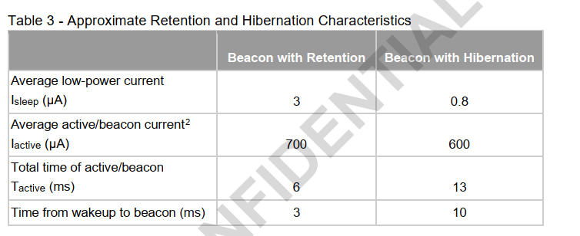
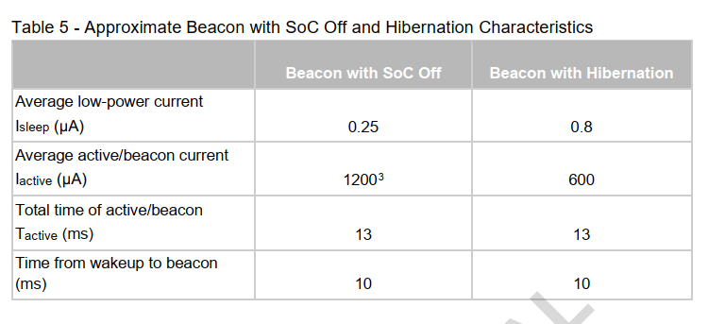

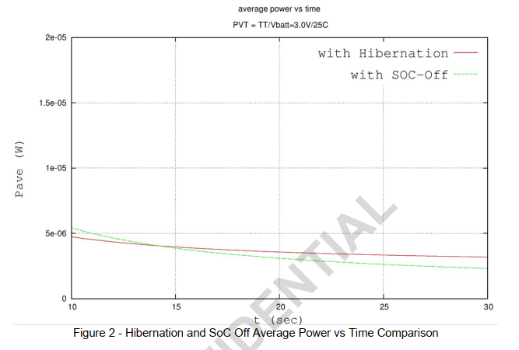
从上图可以看出，当广播间隔为3s, Hibernation的功耗比Soc off更有优势。
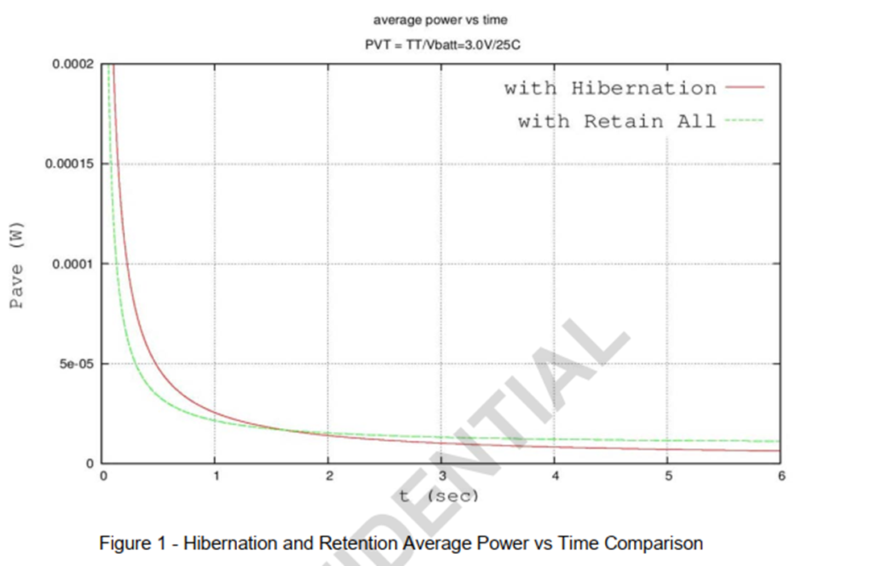

从上图可以看出，当广播间隔为3s, Hibernation的功耗比Retention All更有优势。

对比以上功耗模型，在3秒广播间隔时，Hibernation比Retention的功耗低。
所以从功耗上看，优先选择Hibernation模式。

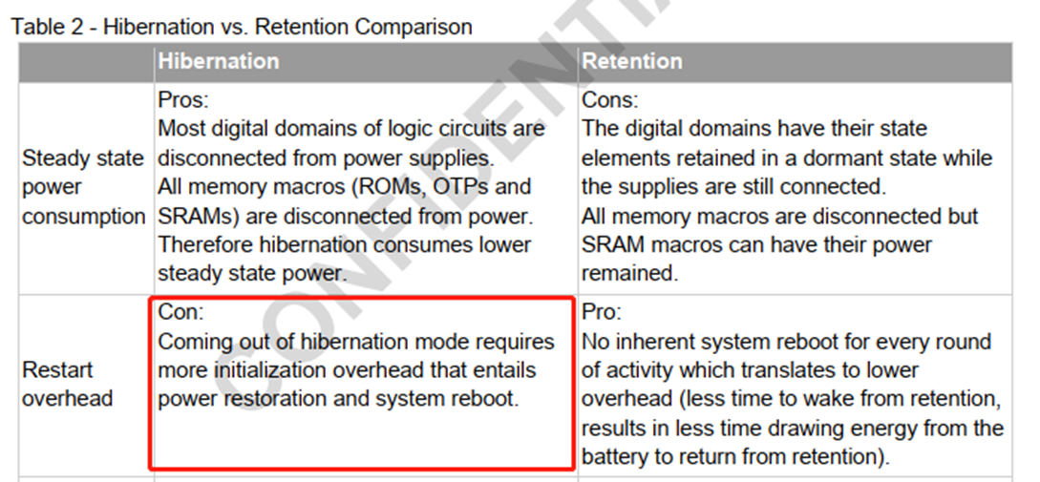

但是，从实测数据来看，Hibernation模式的功耗反而比Retention高，这是因为在Hibernation模式下，唤醒设备，相当于冷启动，这个过程的功耗会比较高。
在Hibernation模式下，如果系统变量没有被保存到指定寄存器中，那么这些变量将会丢失。而Retention则不会出现这种情况。所以，从软件设计上看，优先选择Retention。
综上所述，在此项目上，选择了Retention模式。

